

**ATIVIDADES REMOTAs**

***PROFESSOR(a)ROSELI BERNADETE WOLFART/ IVAN SANTIM***

***ALUNO(a)___________________________________________________________________________________***

***ENDEREÇO___________________________________________________________________________________***

***ANO: 2021***

***DATA : 12 DE JULHO 2021 A 23 JULHO DE 2021.***



PROFESSORA: ROSELI WOLFART /IVAN SANTIN

DIA: 12 DE JULHO A 23 DE JULHO.

ALUNO:(A)___________________________________ 2º ANO MATUTINO E VESPERTINO.

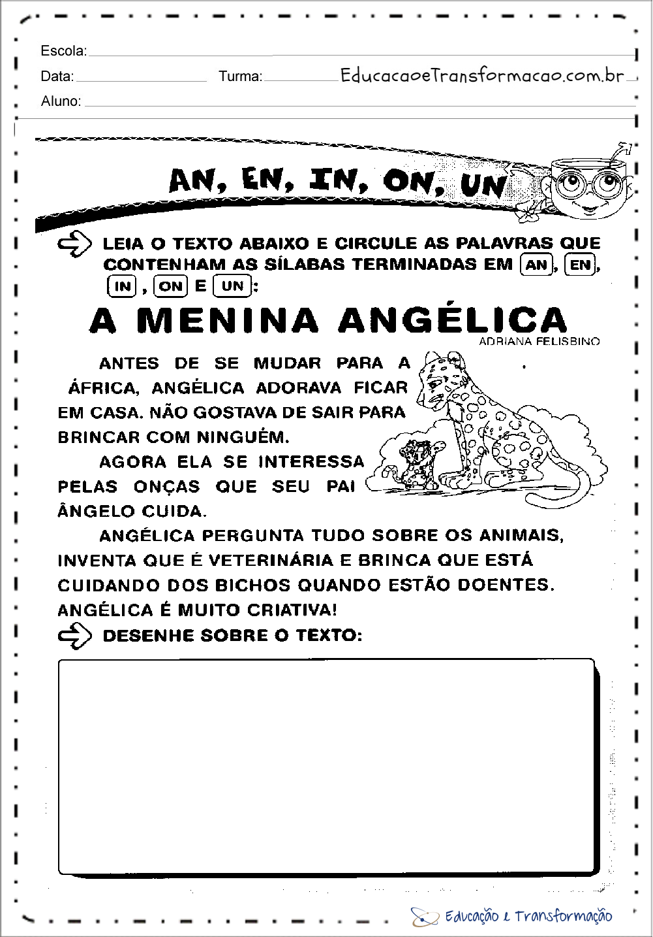

**COPIE O TEXTO NO CADERNO DE PORTUGUÊS:**



PROFESSORA: ROSELI WOLFART /IVAN SANTIN

DIA: 12 DE JULHO A 23 DE JULHO.

ALUNO:(A)___________________________________ 2º ANO MATUTINO E VESPERTINO.

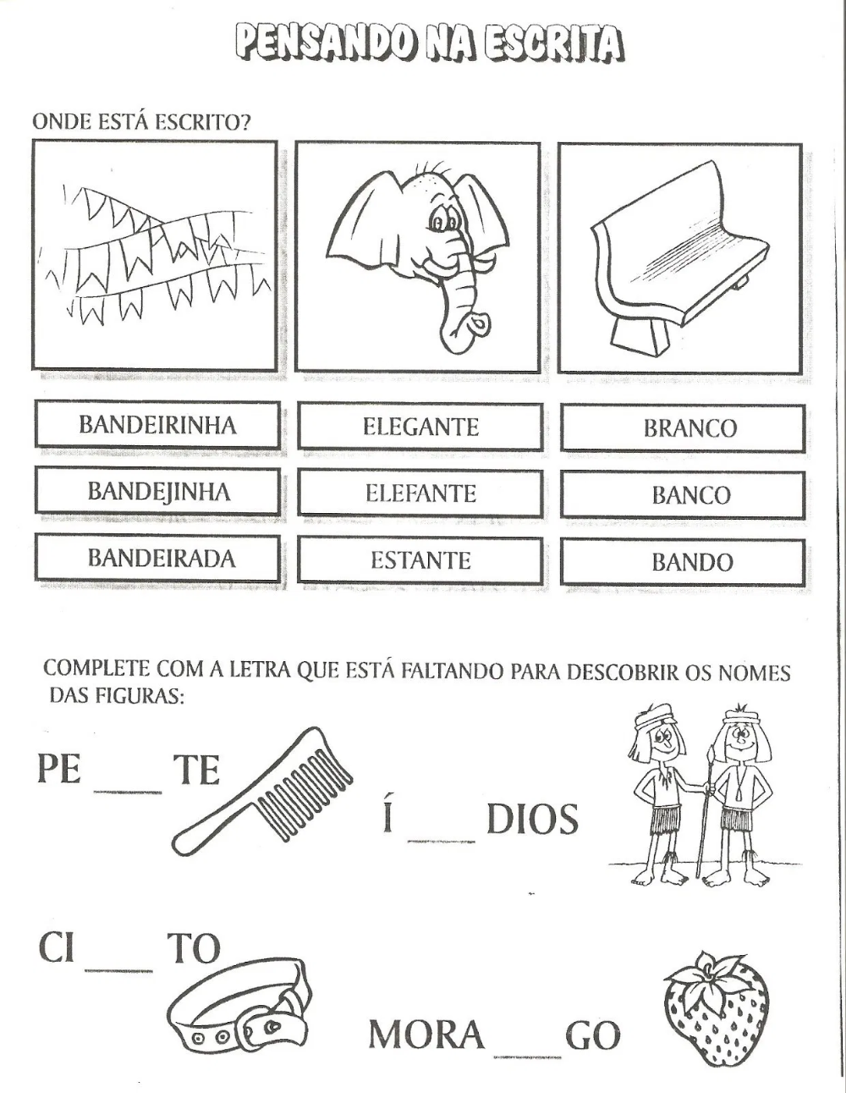



PROFESSORA: ROSELI WOLFART /IVAN SANTIN

DIA: 12 DE JULHO A 23 DE JULHO.

ALUNO:(A)___________________________________ 2º ANO MATUTINO E VESPERTINO.

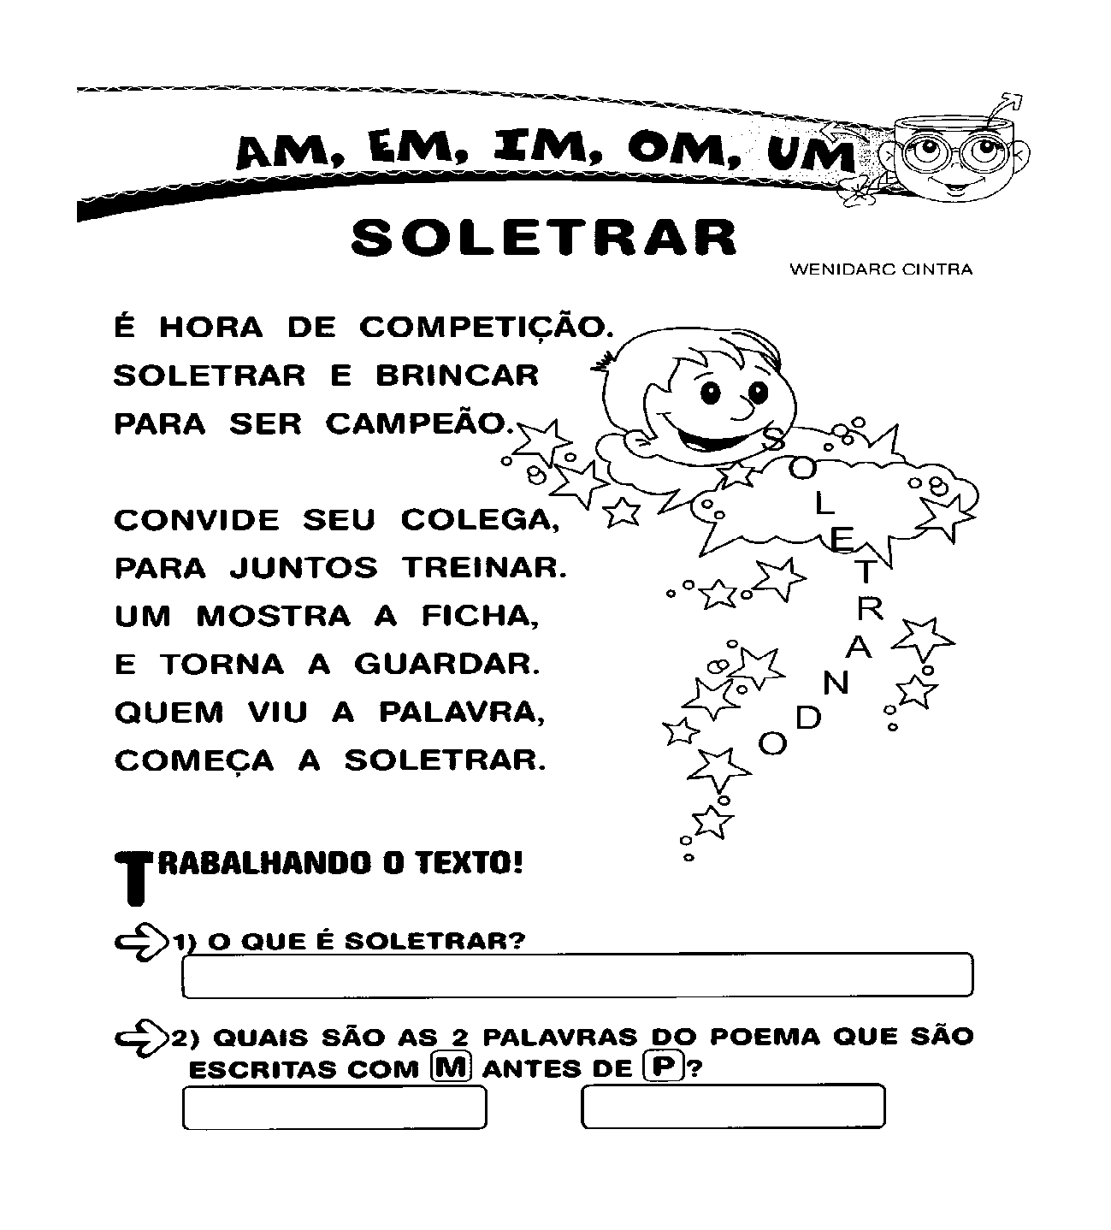

**COPIE O TEXTO NO CADERNO DE PORTUGUÊS:**



PROFESSORA: ROSELI WOLFART /IVAN SANTIN

DIA: 12 DE JULHO A 23 DE JULHO.

ALUNO:(A)___________________________________ 2º ANO MATUTINO E VESPERTINO.

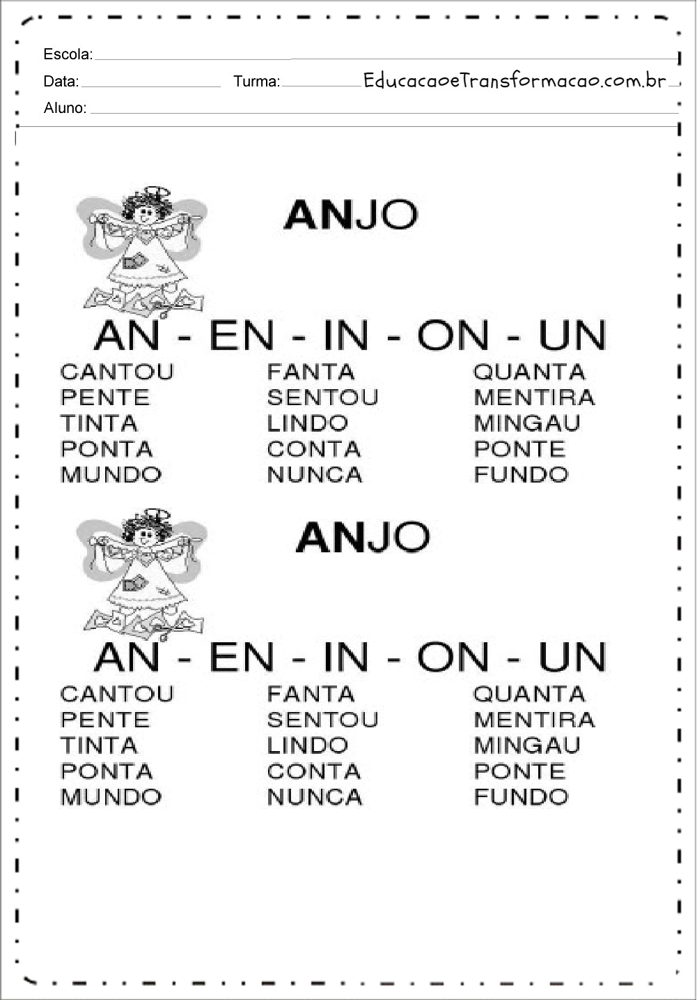

ESCOLHA DUAS PALAVRAS E ESCREVA FRASES:

........................................................................................................................................................................................................................................................................................................................................................................................................................................................................



PROFESSORA: ROSELI WOLFART /IVAN SANTIN

DIA: 12 DE JULHO A 23 DE JULHO.

ALUNO:(A)___________________________________ 2º ANO MATUTINO E VESPERTINO.

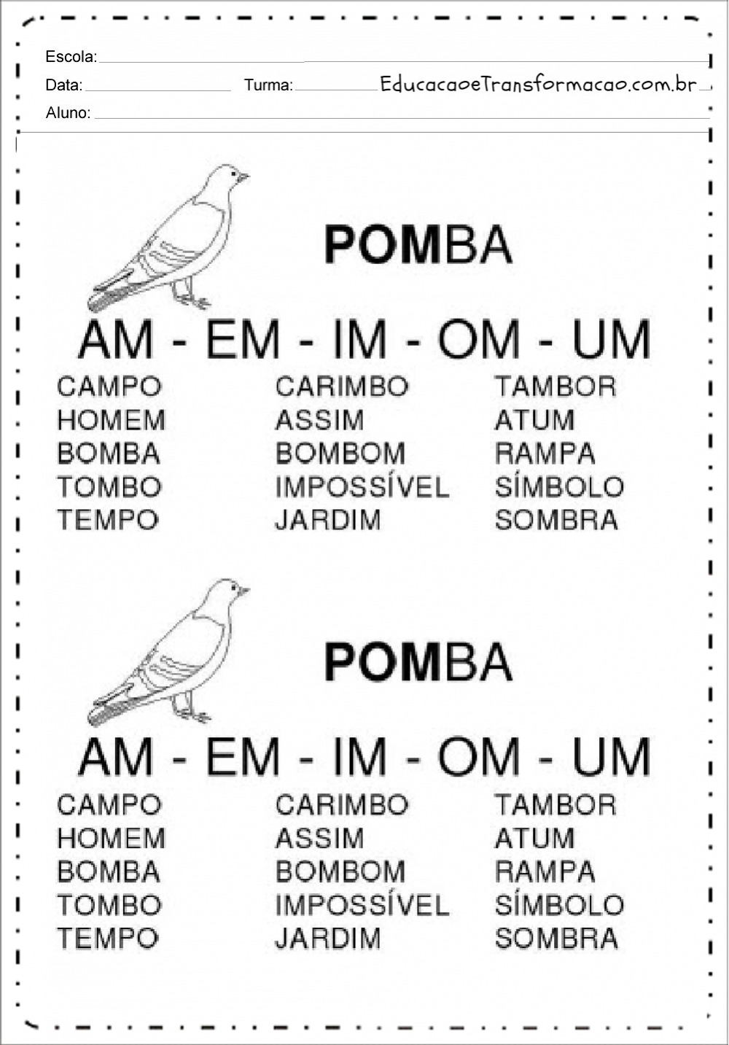



PROFESSORA: ROSELI WOLFART /IVAN SANTIN

DIA: 12 DE JULHO A 23 DE JULHO.

ALUNO:(A)___________________________________ 2º ANO MATUTINO E VESPERTINO.

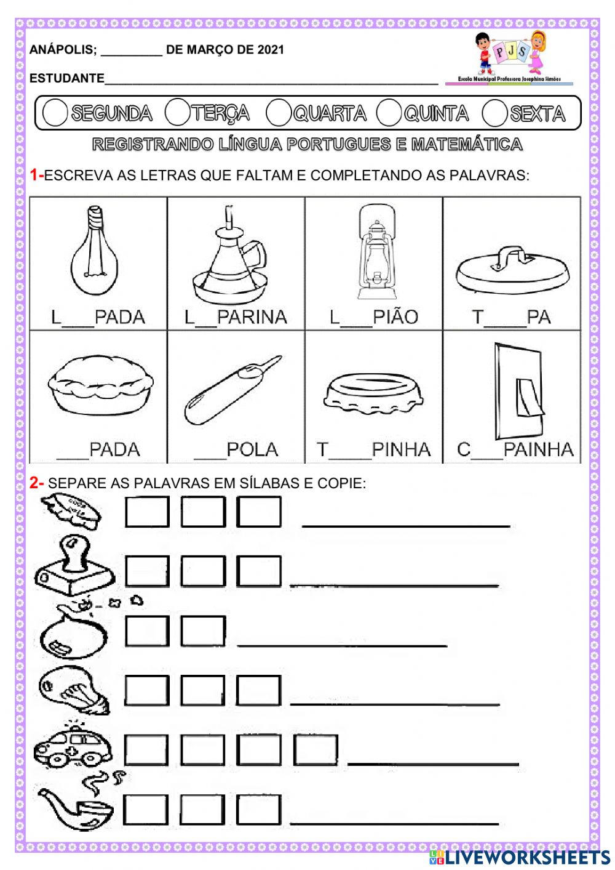



PROFESSORA: ROSELI WOLFART /IVAN SANTIN

DIA: 12 DE JULHO A 23 DE JULHO.

ALUNO:(A)___________________________________ 2º ANO MATUTINO E VESPERTINO.

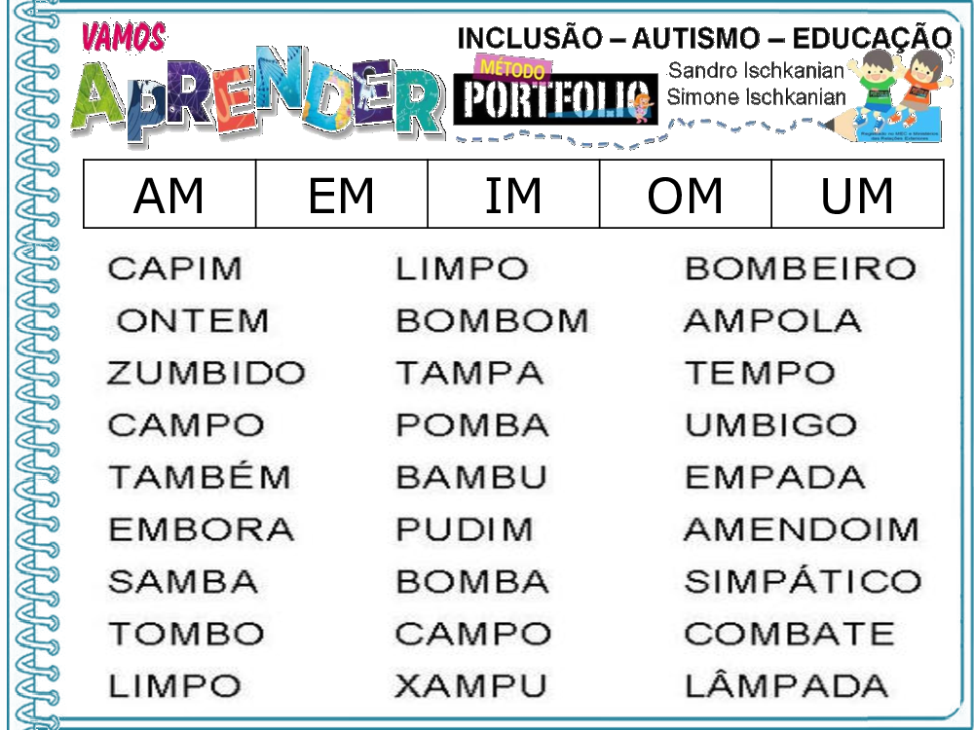

ESCOLHA DUAS PALAVRAS E FORME FRASES:

...............................................................................................................................................................................................................................................................................................................................................................................................................................................................................................................................................................................................................................................................................................................................................................................................................................................................................................................................................................................................................................................................................................................................................................................................................................................................................................................................................................................................................................................................................................................................................................................................................................................................................................................................................



PROFESSORA: ROSELI WOLFART /IVAN SANTIN

DIA: 12 DE JULHO A 23 DE JULHO.

ALUNO:(A)___________________________________ 2º ANO MATUTINO E VESPERTINO.

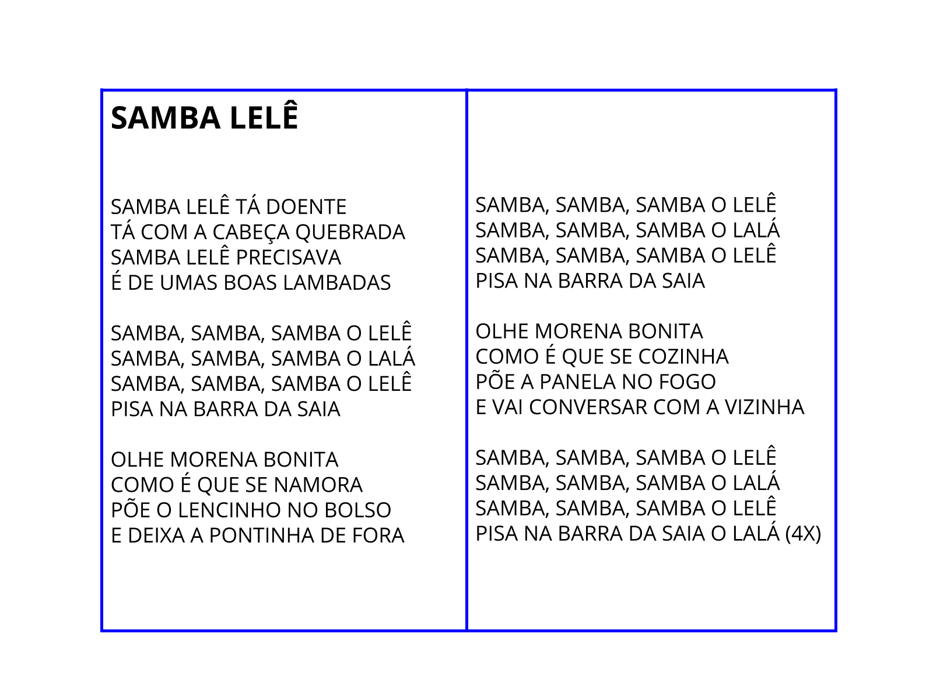

**SEPARE AS SÍLABAS DAS PALAVRAS:**

**SAMBA:.....................................**

**MORENA:.................................**

**LENCINHO:.............................**

**COZINHA:......................................**

**BOLSA:........................................**



PROFESSORA: ROSELI WOLFART /IVAN SANTIN

DIA: 12 DE JULHO A 23 DE JULHO.

ALUNO:(A)___________________________________ 2º ANO MATUTINO E VESPERTINO.

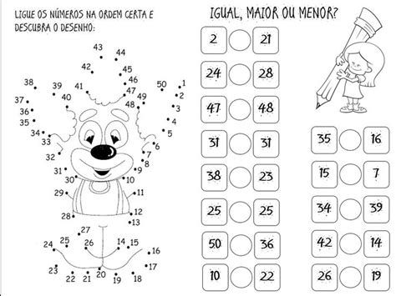

ESCREVA NÚMEROS ATÉ 70:

.........................................................................................................................................................................................................................................................................................................................................................................................................................................................................................................................................................................................................................................................................................................................................................................................................................................................................................................................................................................................................................................................................................................................................................................................................................................................................................................................................................................................................................................................................................................................................................................................



PROFESSORA: ROSELI WOLFART /IVAN SANTIN

DIA: 12 DE JULHO A 23 DE JULHO.

ALUNO:(A)___________________________________ 2º ANO MATUTINO E VESPERTINO.

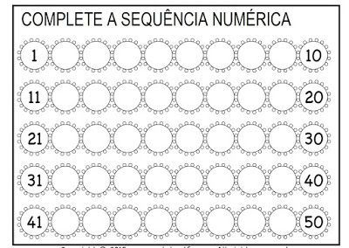

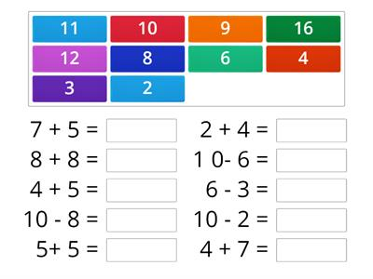



PROFESSORA: ROSELI WOLFART /IVAN SANTIN

DIA: 12 DE JULHO A 23 DE JULHO.

ALUNO:(A)___________________________________ 2º ANO MATUTINO E VESPERTINO.

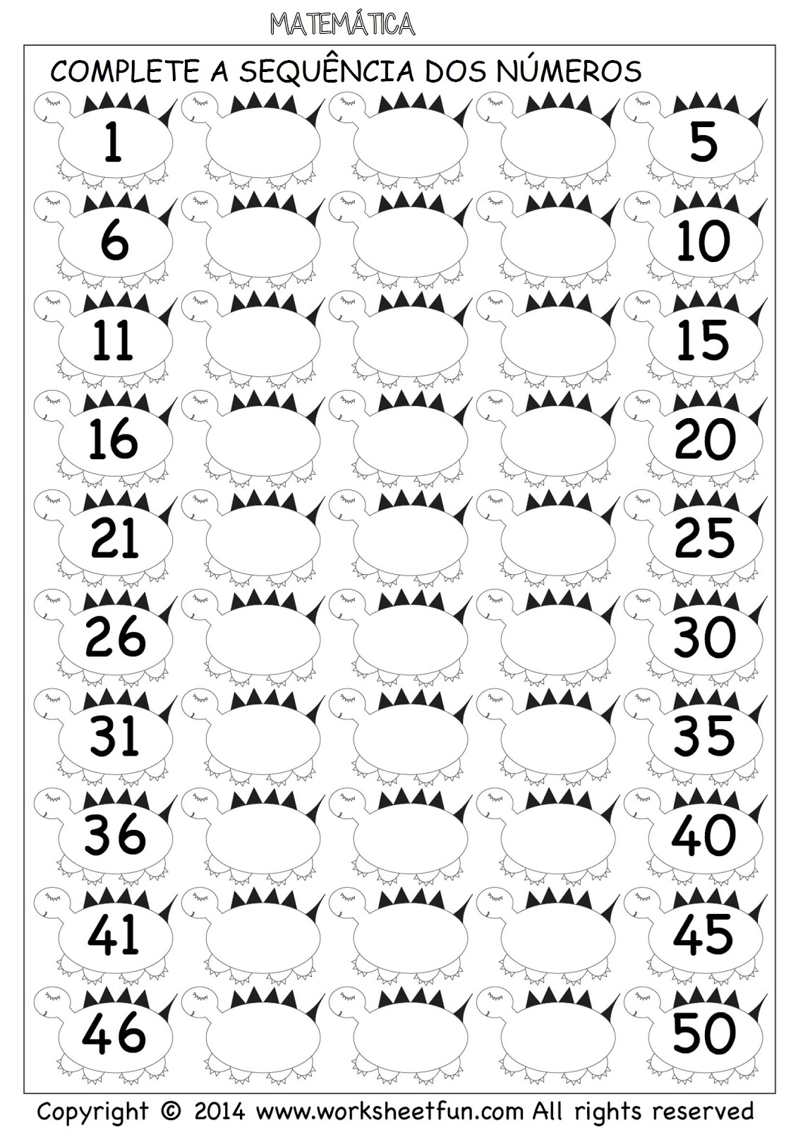



PROFESSORA: ROSELI WOLFART /IVAN SANTIN

DIA: 12 DE JULHO A 23 DE JULHO.

ALUNO:(A)___________________________________ 2º ANO MATUTINO E VESPERTINO.

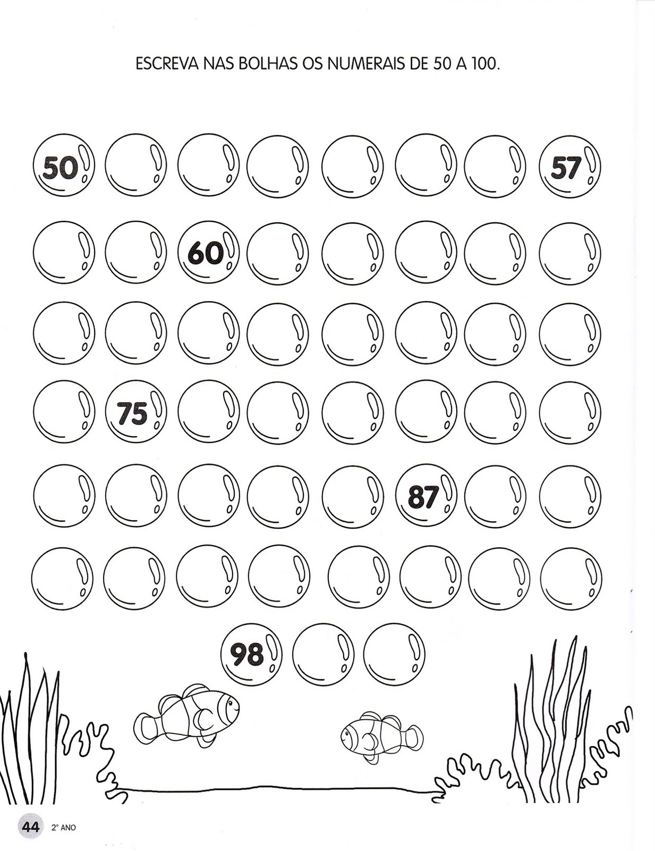



PROFESSORA: ROSELI WOLFART /IVAN SANTIN

DIA: 12 DE JULHO A 23 DE JULHO.

ALUNO:(A)___________________________________ 2º ANO MATUTINO E VESPERTINO.

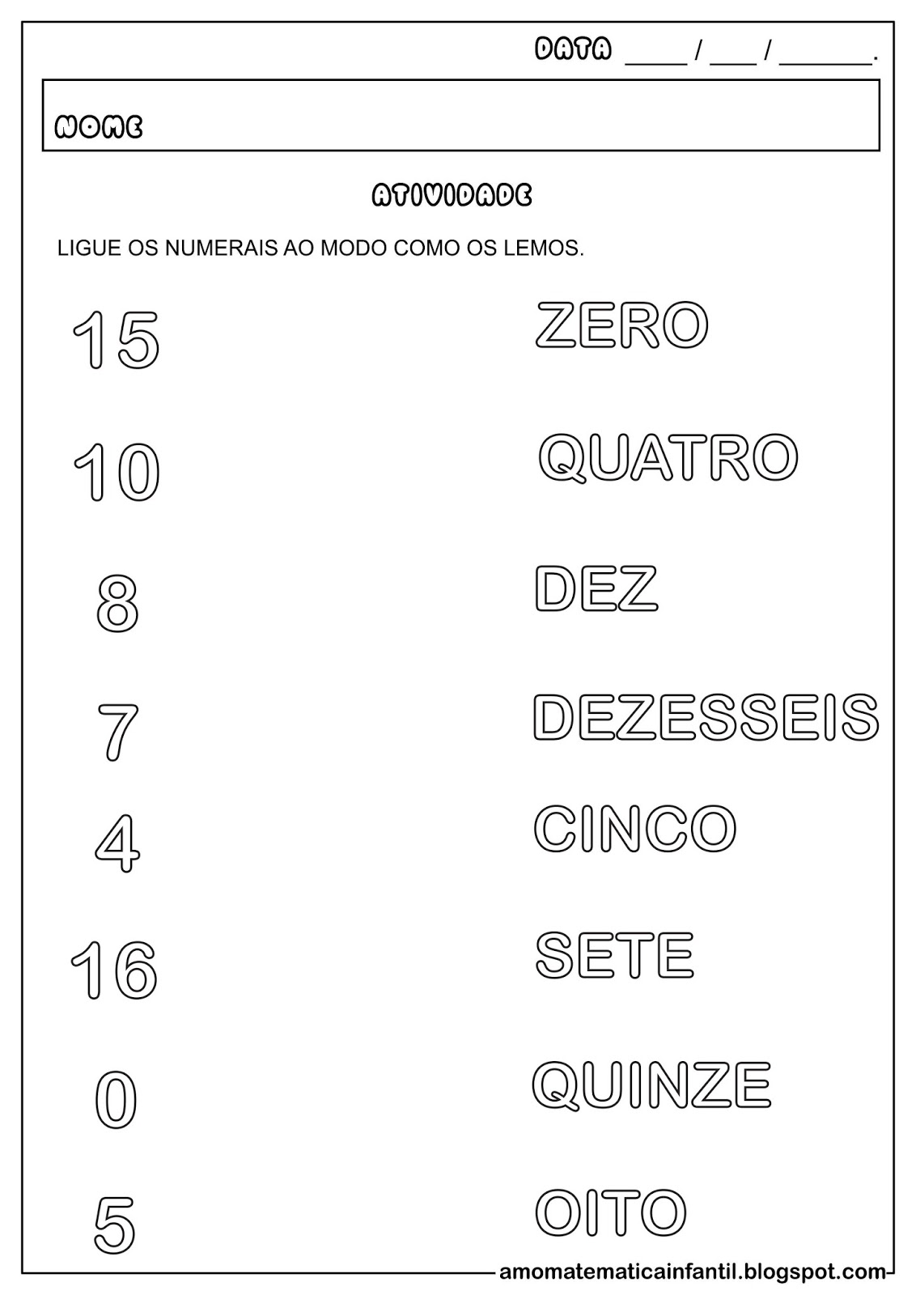



PROFESSORA: ROSELI WOLFART /IVAN SANTIN

DIA: 12 DE JULHO A 23 DE JULHO.

ALUNO:(A)___________________________________ 2º ANO MATUTINO E VESPERTINO.

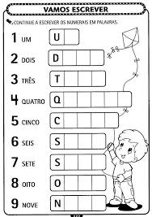



PROFESSORA: ROSELI WOLFART /IVAN SANTIN

DIA: 12 DE JULHO A 23 DE JULHO.

ALUNO:(A)___________________________________ 2º ANO MATUTINO E VESPERTINO.

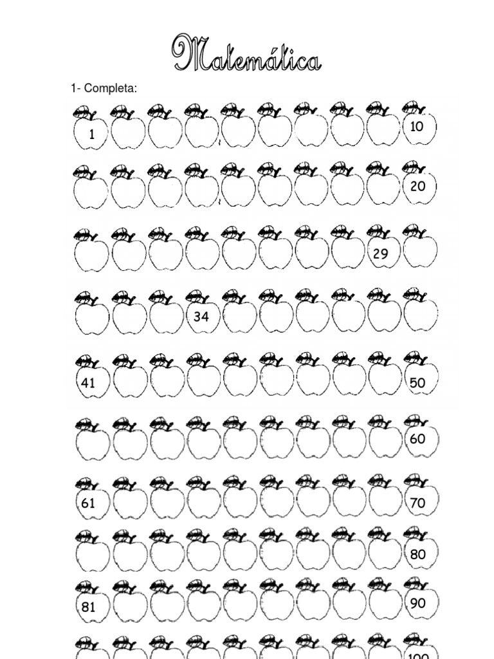



PROFESSORA: ROSELI WOLFART /IVAN SANTIN

DIA: 12 DE JULHO A 23 DE JULHO.

ALUNO:(A)___________________________________ 2º ANO MATUTINO E VESPERTINO.

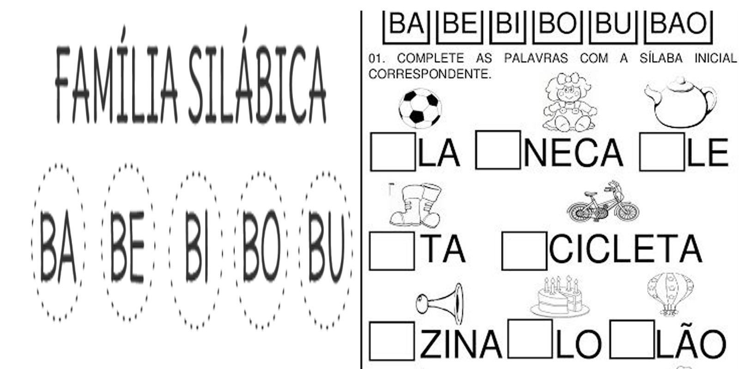

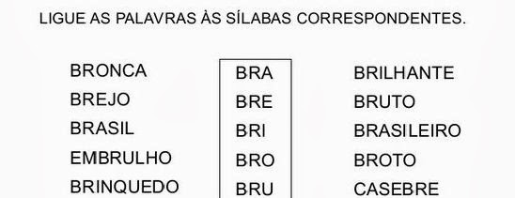



PROFESSORA: ROSELI WOLFART /IVAN SANTIN

DIA: 12 DE JULHO A 23 DE JULHO.

ALUNO:(A)___________________________________ 2º ANO MATUTINO E VESPERTINO.

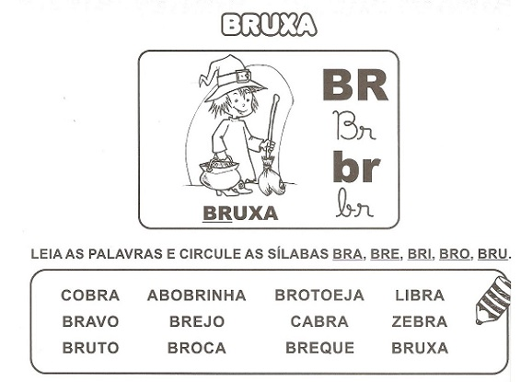

**ESCOLHA QUATRO PALAVRAS E ESCREVA FRASES:**

..........................................................................................................................................................................................................................................................................................................................................................................................................................................................................................................................................................................................................................................................................................................................................................................................................................................................................................................................................................................................................................................................................................................................................................................................................................................................................................................................................................................................................................................................................................................................................................................................



PROFESSORA: ROSELI WOLFART /IVAN SANTIN

DIA: 12 DE JULHO A 23 DE JULHO.

ALUNO:(A)___________________________________ 2º ANO MATUTINO E VESPERTINO.

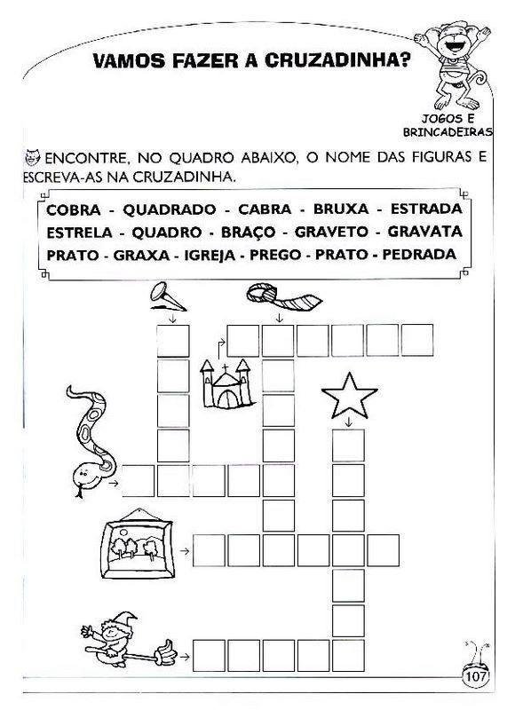



PROFESSORA: ROSELI WOLFART /IVAN SANTIN

DIA: 12 DE JULHO A 23 DE JULHO.

ALUNO:(A)___________________________________ 2º ANO MATUTINO E VESPERTINO.

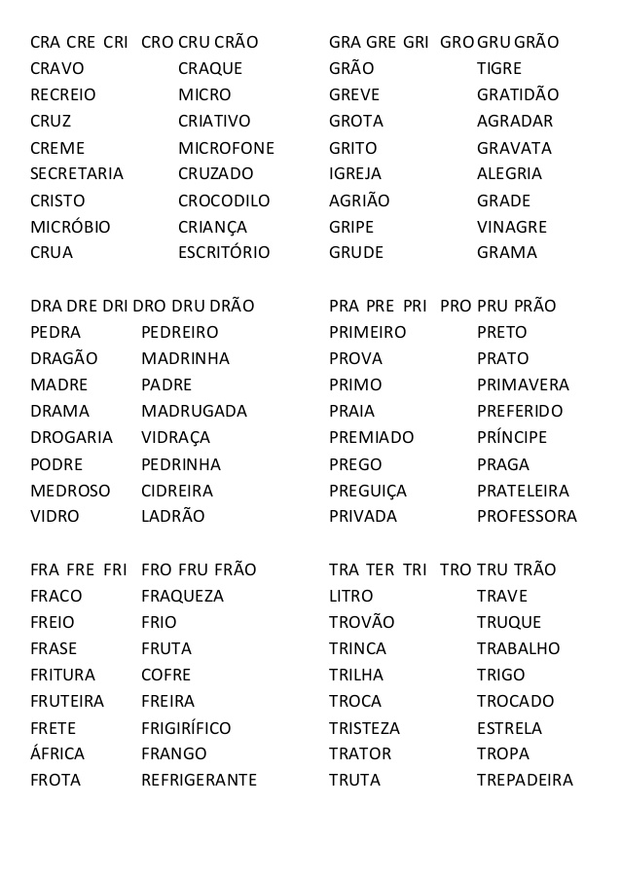

**LER AS PALAVRAS COM ATENÇÃO:**



PROFESSORA: ROSELI WOLFART /IVAN SANTIN

DIA: 12 DE JULHO A 23 DE JULHO.

ALUNO:(A)___________________________________ 2º ANO MATUTINO E VESPERTINO.

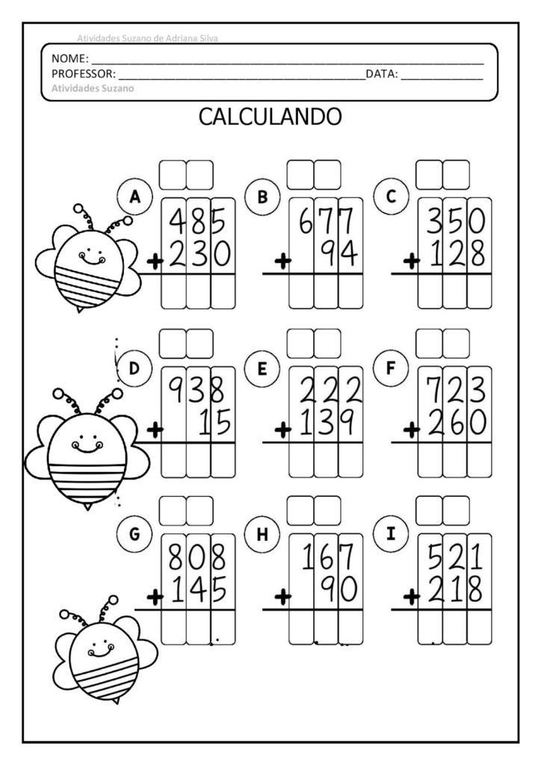



PROFESSORA: ROSELI WOLFART /IVAN SANTIN

DIA: 12 DE JULHO A 23 DE JULHO.

ALUNO:(A)___________________________________ 2º ANO MATUTINO E VESPERTINO.

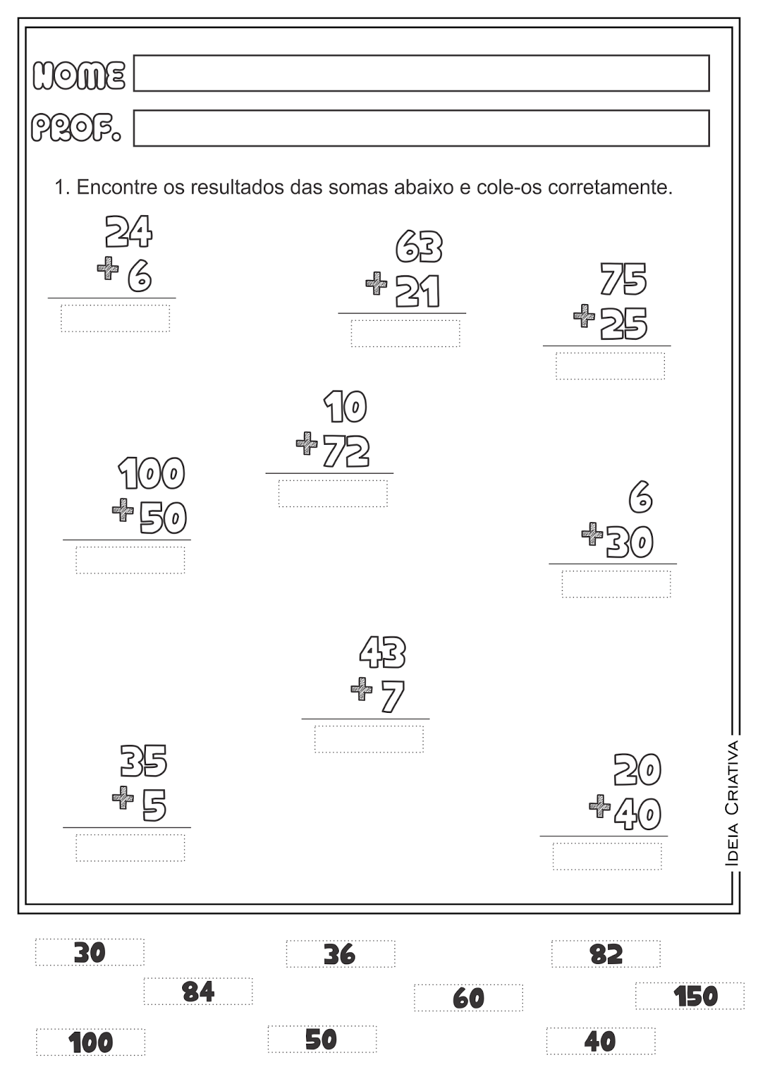



PROFESSORA: ROSELI WOLFART /IVAN SANTIN

DIA: 12 DE JULHO A 23 DE JULHO.

ALUNO:(A)___________________________________ 2º ANO MATUTINO E VESPERTINO.

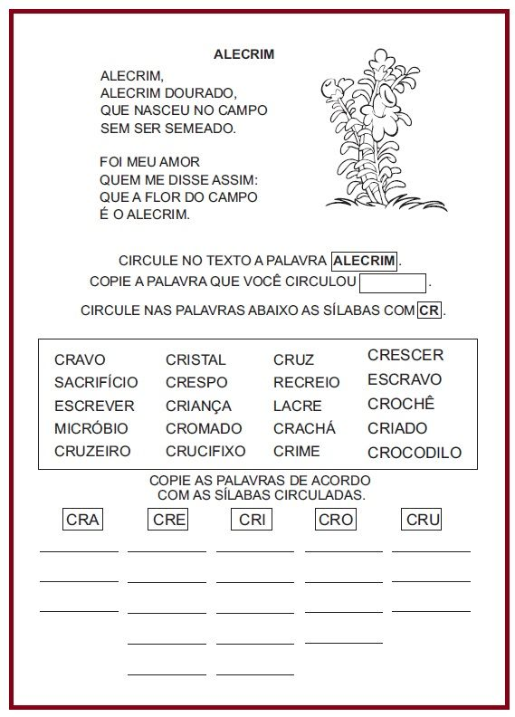



PROFESSORA: ROSELI WOLFART /IVAN SANTIN

DIA: 12 DE JULHO A 23 DE JULHO.

ALUNO:(A)___________________________________ 2º ANO MATUTINO E VESPERTINO.

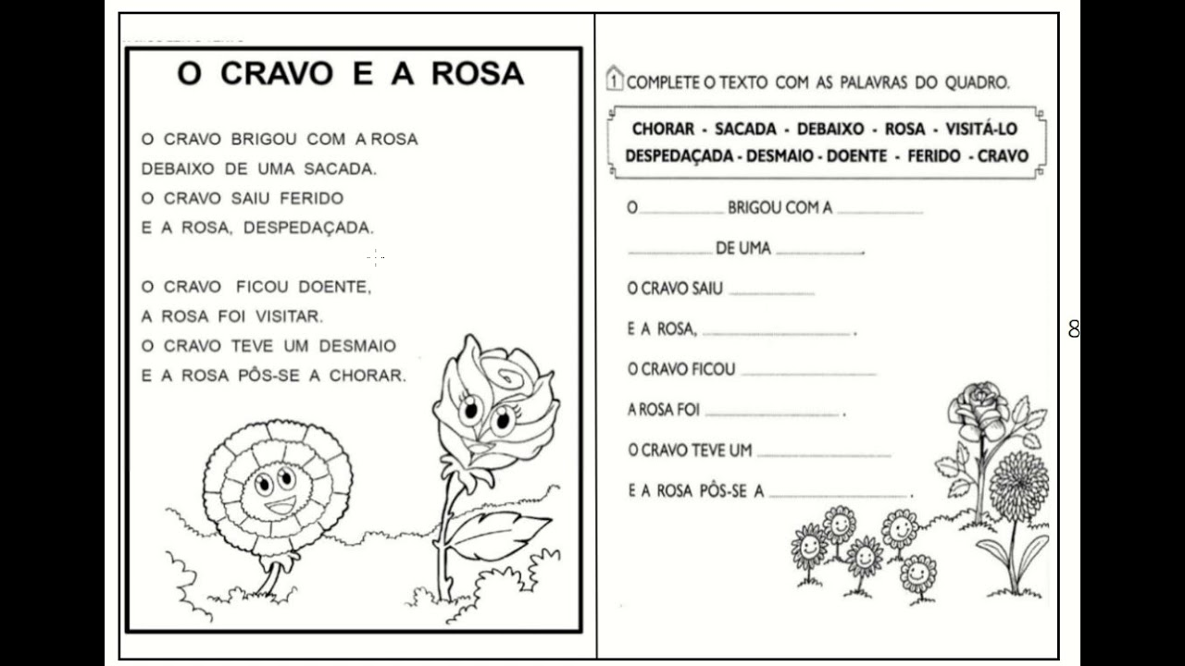



PROFESSORA: ROSELI WOLFART /IVAN SANTIN

DIA: 12 DE JULHO A 23 DE JULHO.

ALUNO:(A)___________________________________ 2º ANO MATUTINO E VESPERTINO.

